مراجعة وتلخيص وبلورة للمحاضرات الخمس الاولى
1-علم الاقتصاد يُعد ذلك العلم الذى يدرس:-
• اتخاذ القرارات لتحقيق أقصى إشباع من حاجات ورغبات أفراد المجتمع اللامحدودة والمتجددة في ظل الموارد الاقتصادية المتاحة والمحدودة والنادرة.
• السلوك البشرى تجاه تلبية الحاجات البشرية غير المحدودة باستخدام المتاح من الموارد الاقتصادية النادرة.
• ويحلل تأثير السياسات الحكومية والأنفاق الحكومي والضرائب على النمو الاقتصادي ويتعرض بالدراسة انماط التجارة الدولية، ويحلل تأثير الحواجز الجمركية والتجارية وتقلبات اسعار الصرف.
• جميع ما سبق.
2- الندرة:-
• وجود كميات محدودة من الموارد الاقتصادية تقابلها حاجات غير محدودة من السلع والخدمات التي يرغب المجتمع في الحصول عليها، ومن ثم فان دور الاقتصاد يدور في حسن استغال الموارد استغلالا امثلا
• عدم وجود موارد اقتصادية على الاطلاق في الدولة وتعتمد على الاستيراد.
• وجود كميات من الموارد الاقتصادية تزيد عن احتياجات أفراد المجتمع ولكن السكان يتزايدون.
• لا يوجد معنى صحيح من بين العبارات
3- المشكلة الاقتصادية:-
• تحمل في طياتها وجود كميات محدودة من الموارد الاقتصادية تقابلها حاجات غير محدودة من السلع والخدمات التي يرغب أفراد المجتمع في الحصول عليها.
• أن الأمطار ا تهطل في بعض البلدان. • أن بعض الأقطار ا تتوافر لديها العمالة المهرة.
• اتوجد إجابة صحيحة. • جميع العبارات صحيحة
4- الموارد الاقتصادية عبارة عن:-
• رأس المال، الأرض، العمل، الإدارة والتنظيم.
• النقود، الآت والمعدات. • العمالة الزراعية وكل مجهودات العمل.
• لا توجد إجابة صحيحة. • جميع العبارات صحيحه
5- الكفاءة الاقتصادية:-
• ترتبط بضرورة التخصيص الأمثل للموارد الاقتصادية وتجنب إهدارها أو الإشراف في استهلاكها من خال إتباع أكثر الطرق كفاءة الحداث أكبر إشباع من الحاجات والرغبات لأفراد والمجتمعات.
• زيادة رأس المال على حساب عنصر العمل. • عدم وجود توازن في استخدام الموارد.
• اتوجد إجابة صحيحة. • جميع العبارات صحيحة
6- أن الاقتصاديون لكى يتمكنون من حل أي مشكلة اقتصادية في أي نظام من نظم الاقتصاد المختلفة يلزمهم أن :-
• يوجدون اجابات على أسئلة ماذا ننتج وكيف ننتج ولمن ننتج )كيف يتم توزيع المنتج(.
• أن يراعون الحدود الجغرافية بين الباد في اتخاذ القرارات الاقتصادية. • دراسة مشكلة معدل المواليد ومعدل الوفيات.
• لاتوجد إجابة صحيحة. • جميع العبارات صحيحة
7- تكلفة الفرصة البديلة تعنى:-
• استخدام المورد الاقتصادي في أحسن استخداماته البديلة. • أن المنشأة تخسر فقط التكاليف الثابتة.
• أن المنشأة تخسر التكاليف الثابتة وجزء من التكاليف المتغيرة. • اتوجد إجابة صحيحة. • جميع العبارات صحيحة
8- الرسم التالي يعبر عن منحنى امكانيات الإنتاج بين انتاج الغذاء F ) food) وانتاج الملابس (closes (C فما هي النقطة المثلى لإنتاج في النقاط التالية والتي يمكن ان ينتجها المجتمع في ظل الإمكانيات المتاحة، وان المجتمع يرغب في انتاج السلعتين.
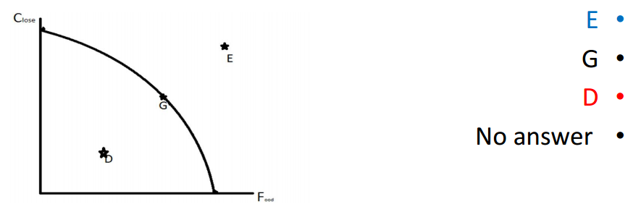
9- من أهم العوامل المؤثرة في الكميات المطلوبة والذى ينقل الكمية المطلوبة من نقطة إلى نقطة اخرى على منحنى الطلب كما في الشكل الموضح :
• سعر السلعة ذاتها.  • سعر السلعة البديلة أو المكملة.  • الدخل والأذواق.  • توقعات المستهلكين لأسعار. | 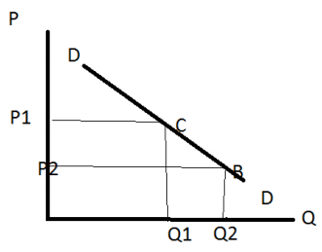

10- يعبر قانون الطلب عن :-
• وجود علاقه عكسية بين الكميات المطلوبة من السلعة أو الخدمة وسعر هذه السلعة أو الخدمة نفسها أو ذاتها حالة ثبات لعوامل اخرى المؤثرة في الطلب، وبالتالي يُعبر عنه بمنحنى سالب الميل ينحدر من أعلى إلى اسفل جهة اليمين.
• وجود عاقة عكسية بين الكميات المطلوبة من السلعة وسعر السلعة البديلة ويعبر عنة بمنحنى موجب الميل ينحدر من أعلى إلى اسفل جهة اليمين.
• وجود عاقة طردية بين الكميات المطلوبة من السلعة والدخل.
• كل الإجابات السابقة خاطئة. • جميع العبارات صحيحة
11- يُعد الطلب طلباً فعالا أذا توافر فيه شرطان أساسيان يتمثلا في :-
• الرغبة والقدرة على الشراء. • توافر الكميات في السوق الداخلي والخارجي. • توافر البدائل للسلعة والدخول.
• اتوجد إجابة صحيحة. • جميع العبارات صحيحة
12- كما يعد من العوامل المؤثرة في الطلب على السيارات بتغير مستوى الطلب بالزيادة وذلك بنقل الطلب يمينا والى أعلى كما هو بالرسم.
• زيادة الدخل.  • انخفاض في أسعار البنزين كسلعة مكمله.  • توقعات المستهلكين بارتفاع أسعار السيارات في الأعوام المقبلة.  • كل الإجابات السابقة خاطئة.  • جميع العبارات صحيحة | 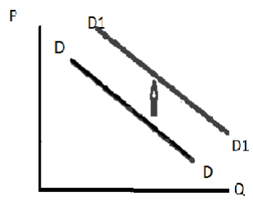
13- إذا اعطيت البيانات التالية:-
الكميات | Quantity | الاسعار | Price | فإن تلك البيانات يعبر عنها  • قانون الطلب.  • نظرية سلوك المستهلك.  • قانون العرض.  • نظرية التكاليف. | وأن البيانات يعبر عنها بالشكل  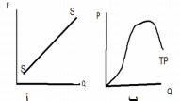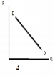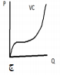
60 |  | 4
50 |  | 5
40 |  | 6
30 |  | 7
14- وأن المرونة السعرية ما بين السعرين (6،7) أذا كان السعر اولا 6 ريال/ كيلوجرام وتغير الى 7 ريال / للكيلو جرام كما يوضح الجدول فان مرونة (الطلب أو العرض) السعرية تقدر بنحو:-
• -1.5  • -1.2  • 1.2  • 1.5 | 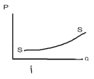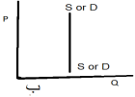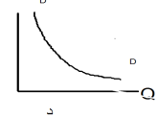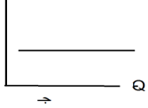
15- كما أن مرونة القوس السعرية ما بين النقطتين السعريتين 4 ريال ، 5 ريال اذا زاد السعر من ريال الى 5 ريال هي :-
• 9÷11 | • - 9÷ 11 | • 17÷9 | • لا توجد اجابه صحيحه
16- إذا كان مستوى الطلب على سلعة ما عند DDوالعرض منها عند SSوحدث زيادة في الدخول ) دخول الأفراد(على مستوى المملكة فإن هذا يمكن أن يمثله الشكل:-
• 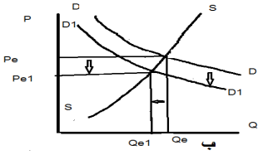 | • 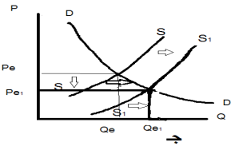 | • 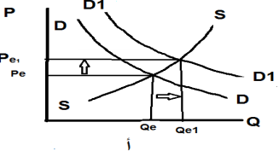 | • 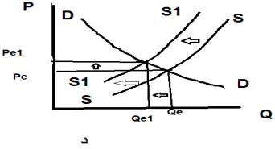
17- وبنا ء على اختيارك الصحيح في السؤال السابق فأن التوازن الجديد للسوق قد حدث فيه :-
زيادة كمية التوازن منQe Qe1 و زيادة سعر التوازن أيضا من Pe Pe1.
ب زيادة كمية التوازن منQe Qe1 و نقص سعر التوازن من Pe Pe1.
ج نقص كمية التوازن منQe Qe1 و نقص سعر التوازن أيضا .Pe Pe1
د نقص كمية التوازن منQe Qe1 و زيادة سعر التوازن من Pe Pe1
18- وإذا افترضنا أن الكميات المطلوبة زادت من 900 كيلو جرام الى نحو 1000 كيلو جرام بسبب زيادة الدخل من 2000 ريال الى نحو 4000 ريال فإن الاقتصاديون يطلقون على هذه النوعية من المرونة مسمى :-
• مرونة الطلب السعرية. • مرونة الطلب الدخيلة.
• مرونة الطلب العبورية أو التقاطعية. • لا توجد إجابة صحيحة.
19- وسوف تكون قيمتها :-
• 9 | • 8 / 1 | • 1/9 – | • لا توجد اجابه صحيحه
20- ويمكن أن يقال على هذه السلعة بأنها سلعة :-
• استبداليه | • مكمله | • رديئة | • عادية
21- إذا اعطيت البيانات التالية:-
الاسعار | Price | الكميات | Quantity | فإن تلك البيانات يعبر عنها:- | و هذه البيانات يُعبر عنها الشكل البياني:-
4 |  | 40 |  | • قانون الطلب  • قانون العرض  • نضريه التكاليف  • نضريه سلوك المستهلك | 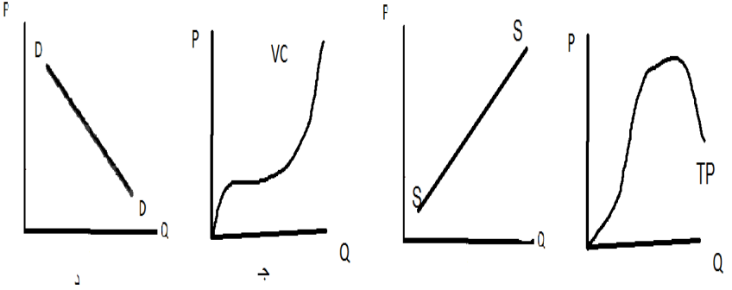
5 |  | 45
6 |  | 50
7 |  | 60
8 |  | 70
22- وأن المرونة السعرية ما بين السعرين )6،7( أذا كان السعر اولا 6 ريال/ كيلوجرام وتغير الى 7 ريال / للكيلو جرام كما يوضح الجدول فان مرونة السعرية تقدر بنحو:-
• -1.2 | • 1.2 | • 12 | • لا توجد اجابه صحيحه
23- وتكون هذه المرونة يمكن التعبير عنها بالشكل:-
• 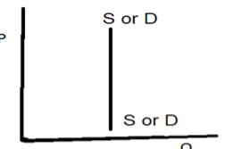 | • 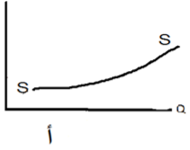 | • 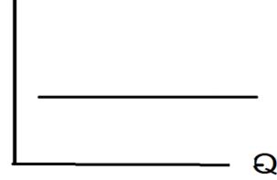 | • 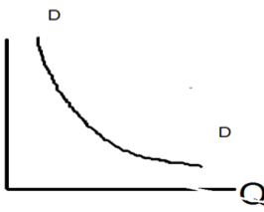
24- كما أن مرونة القوس السعرية ما بين النقطتين السعريتين 4 ريال ، 5 ريال اذا زاد السعر من 4 ريال الى 5 ريال تقدر بـ :-
• 9÷17 | • - 9÷ 17 | • 17÷9 | • لا توجد اجابه صحيحه
25- نقل منحنى العرض من SS الى S1S1 قد يكون بسبب :-
• زياده مستوى التكنولوجيا المستخدمة  • تقديم الدولة دعما للمنتجين.  • انخفاض اسعار مستلزمات الانتاج.  • كل الاجابات صحيحه | 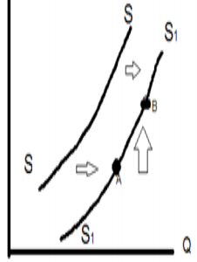
26- في حين انتقال كمية العرض من النقطة A إلى النقطة B على منحنى S1S1 (بالشكل السابق) تكون بسبب :-
• زيادة سعر بيع المنتج نفسه. • نقص سعر بيع المنتج نفسه.
• زيادة اسعار المنتجات البديلة. • كل الإجابات السابقة صحيحة.
27- وأن زيادة الطلب مع ثبات العرض تؤدى إلى:-
• زيادة كمية التوازن وارتفاع سعر التوازن. • نقص كمية التوازن وانخفاض سعر التوازن. • زيادة كمية التوازن وارتفاع سعر التوازن.
• كل الإجابات السابقة صحيحة. • اتوجد إجابة صحيحة.
28- أذا زاد كل من منحنى الطلب والعرض على سلعة ما ولكن كانت الزيادة في الطلب تفوق في نسبتها زيادة العرض فإن كمية وسعر توازن السوق سوف يحدث فيها:-
• نقص كمية التوازن وزيادة سعر التوازن. • زيادة كمية التوازن ونقص سعر التوازن.
• نقص كمية التوازن ونقص سعر التوازن • زيادة كمية التوازن وزيادة سعر التوازن
29- ويعبر عن تلك الحالة السابقة بالشكل باعتبار ان التوازن قبل التغير كان بين منحنى الطلب D1D1 ومنحنى العرض S1S1 :-
• 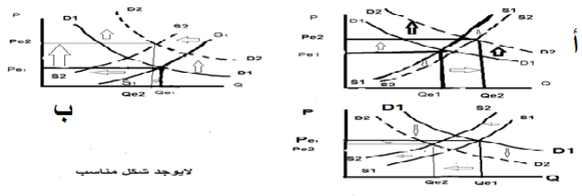 | • | • | • لا يوجد شكل مناسب
30- مرونة الطلب السعرية لسلعة ما عبارة عن معيار لقياس درجة استجابة الكمية المطلوبة نتيجة للتغير في سعر السلعة ذاتها وتحسب رياضياً بالقانون الذى يعبر عنه كالتالي (باعتبارها مرونة الطلب السعرية للنقطة) :-
• Edp = (Q2-Q1) ÷ ( P2-P1) × (P÷Q ) | • Edp =% ∆Q÷%∆P
• التغير النسبي في الكمية المطلوبة ÷ التغير النسبي في سعر السلعة ذاتها. | • جميع الاجابات صحيحه
31- اذا قدرت مرونة الطلب السعرية وكانت قيمتها "صفر" فانه يعبر عنها بالشكل التالي:-
• 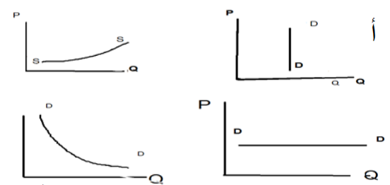 | • | • | •
32- اذا ادى انخفاض سعر البرتقال بنسبة 50 % إلى زيادة الكمية المطلوبة منه بنحو 10% فإن مرونة الطلب السعرية سوف تكن قيمتها :-
• -0.4 | • - 0.2 | • - 0.8 | • لا توجد اجابه صحيحه
33- ويقول الاقتصاديون أن الطلب على السلعة للحالة السابقة أنه طلب :-
• مرتفع أو عالي المرونة. | • عديم المرونة . | • منخفض أو قليل المرونة. | • متكافئ المرونة.
34- وهذه المرونة السابق اختيارها تعنى عند الاقتصاديين أن :-
• زيادة في الأسعار بنسبة معينة سوف يقابلها زيادة أقل في الكميات المطلوبة.
• زيادة في الأسعار بنسبة معينة سوف يقابلها نقص بنسبة أقل في الكميات المطلوبة.
• زيادة في الأسعار بنسبة معينة سوف يقابلها نقص أقل في الكميات المعروضة بنسبة أكبر.
• لا توجد إجابة صحيحة.
35- " أن من العوامل المحددة لمرونة الطلب السعرية يمكن أن تنحصر في وفرة البدائل القريبة من السلعة أو الخدمة، أهمية السلعة بالنسبة للمستهلك، نسبة ما ينفق من الدخل على السلعة، وطول فترة الاستجابة الازمة لتغيير السلعة أو الخدمة" ولذا فأن السلع الضرورية والمتمثلة في الأدوية، والملبس والمسكن والمأكل تكون غالبا سلع تحظى باهتمام الدول لها بالمساندة أو الدعم لأنها تعد سلع :
• مرتفعة أو عالية المرونة. | • منخفضة أو قليلة المرونة. | • سلع تجارية. | • لا توجد اجابه صحيحه
36- إذا قدرت مرونة الطلب العبورية والتي تعرف ايضا بمرونة الطلب التقاطعية وكانت موجبة القيمة فإن هذا يعنى أن السلعتين :-
• سلع استراتيجية. | • سلعتان استبداليتان (بدائل). | • سلعتان متكاملتان (تكمل بعضها بعض) | • لا توجد اجابه صحيحه
37- إن تحديد حد أعلى لسعر السلعة عن طريق الحكومات وعدم ترك السعر لتفاعل قوى العرض والطلب سوف يظهر :-
• رفاهية للمنتجين وزيادة أرباحهم. | • ظهور السوق السوداء لعجز كميات التوازن في السوق. | 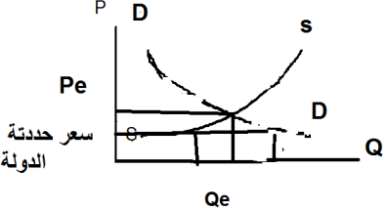
• الاجابتان صحيحتان | • الاجابتان خاطئتان
38- إذا فرضت الدول ضرائب على المنتجين وكان الطلب على السلعة عديم المرونة فإن الضريبة سوف يتحملها :-
• المنتج بمفردة . | • سوف يحولها المنتج الى المستهلك ويتحملها الاخير بمفرده
• موزعه بين المنتج والمستهلك بالتساوي | • كل الاجابات صحيحه
39- ويكون الشكل المعبر على هذه الحالة، الشكل :-
• 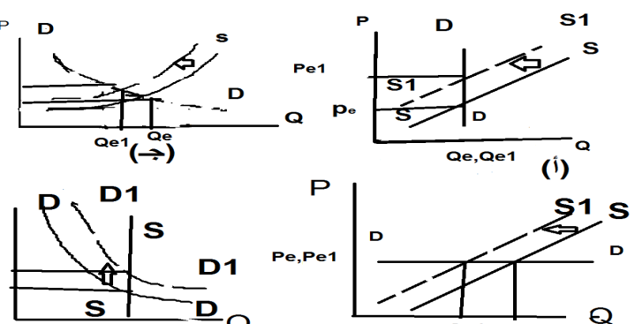 | • | • | •
40- المنشأة تنتج منتج ما قامت بعمل الدعاية والاعلان في التلفزيون بداً من الراديو فحقق مستوى دعاية وإعلان عن المنتج جيدة. فأي شكل يبين أثر الدعاية و الاعلان على الناتج من حيث إسعار وكميات مبيعات المنشأة لهذا المنتج بغض النظر عن أثر التكاليف الناجمة من الدعاية و الاعلان".
• 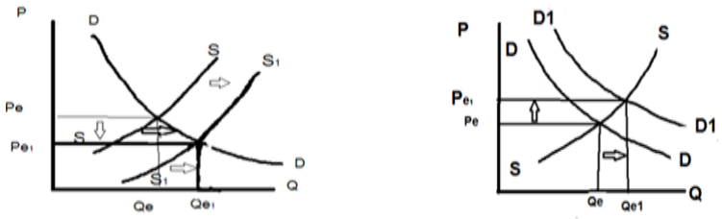 | • | • | •
41- ما الذي قد حدث لكمية وسعر التوازن في السوق عقب نجاح الاعلان التلفزيوني بدلا من الراديو :-
• نقص كمية التوازن وزيادة سعر التوازن • نقص كمية التوازن ونقص سعر التوازن
• زيادة كمية التوازن ونقص سعر التوازن • زيادة كمية التوازن وزيادة سعر التوازن
42- اذا قررت الدولة تخفيض التلوث - وذلك بتخفيض المعروض من منتج يؤدى كثرة إنتاجه تودى الحداث تلوث- وذلك بزيادة ضريبة الإنتاج وكان الطلب على المنتج عديم المرونة والنظام الاقتصادي السائد الاقتصاد الحر.وبالتالى سوف ينتقل سعر التوازن من 10 ريال للوحدة الى نحو 15 ريال للوحدة المباعة. كما يوضح الشكل التالي المرفق والسؤال من سوف يتحمل هذه الزيادة السعرية :-
• المستهلك | • الحكومة | • المنتج | • جميعهم | 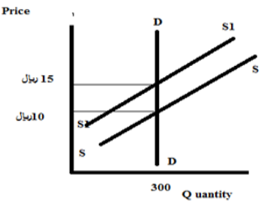
43- وسوف تكون مرونة الطلب السعرية فيما بعد التغير السعرى للوحدة من 10 ريال الى 15 ريال مساوية لـ :-
• - 0.5 | • صفراً | • ما لانهاية | • لا توجد اجابه صحيحه

